Практическая работа по дисциплине  
“Сети и телекоммуникации”

№6

Выполнил:

Студент группы 606-12  
Демьянцев В.В.

# Задание “10.1.4”

## Часть 1. Проверка конфигурации маршрутизатора по умолчанию

### Шаг 1. Установка консольного подключения к R1.

a.     Выберите кабель **Console**(Консольный) из списка доступных подключений.

б.     Нажмите **PCA**и выберите разъем **RS 232**.

в.     Нажмите **R1**и выберите **Console** (Консольный).

г.     Нажмите **PCA** > **Desktop** (Рабочий стол) > **Terminal** (Терминал).

д.     Нажмите **OK**а затем клавишу **ENTER**. Теперь вы можете настроить **R1**.

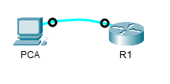

### Шаг 2. Войдите в привилегированный режим и проверьте текущую конфигурацию.

Привилегированный режим EXEC дает доступ ко всем командам маршрутизатора. Но поскольку многие привилегированные команды задают рабочие параметры, привилегированный доступ должен быть защищен паролем во избежание несанкционированного использования.

a.     Перейдите в привилегированный режим EXEC, выполнив команду **enable.**

*Откройте окно конфигурации*

Router> **enable**

Router#

Обратите внимание, что командная строка изменилась, указывая на привилегированный режим EXEC.

б.     Введите команду **show running-config**.

Router# **show running-config**

#### **Вопросы:**

Как называется узел маршрутизатора?

Узел маршрутизатора называется "Router".

Сколько у маршрутизатора интерфейсов Fast Ethernet?

У маршрутизатора есть 4 интерфейса Fast Ethernet (FastEthernet0/1/0 до FastEthernet0/1/3).

Сколько у маршрутизатора интерфейсов Gigabit Ethernet?

У маршрутизатора есть 2 последовательных интерфейса: Serial0/0/0 и Serial0/0/1.

Сколько у маршрутизатора последовательных интерфейсов?

У маршрутизатора нет настроенных интерфейсов Gigabit Ethernet, так как интерфейсы GigabitEthernet0/0 и GigabitEthernet0/1 находятся в выключенном состоянии (shutdown).

Каков диапазон значений, отображаемых в vty-линиях?

Диапазон значений в vty-линиях составляет от 0 до 4, что означает, что можно одновременно подключиться к маршрутизатору через до 5 виртуальных терминалов (0, 1, 2, 3, 4).

в.     Выведите на экран текущее содержимое NVRAM.

Router# **show startup-config**

startup-config is not present

#### **Вопрос:**

Почему маршрутизатор отвечает сообщением **startup-config is not present (startup-config отсутствует)?**

Это может произойти по нескольким причинам:

1. Маршрутизатор никогда не был настроен, поэтому файл загрузочной конфигурации не был создан.
2. Файл загрузочной конфигурации был удален или поврежден в результате какой-то действия администратора.
3. Настройки были сброшены до заводских установок с использованием команды "erase startup-config".

## Часть 2. Настройка и проверка начальной конфигурации маршрутизатора

Для настройки параметров маршрутизатора, возможно, потребуется переключаться между режимами настройки. Обратите внимание, как изменяется командная строка при перемещении через режимы конфигурации IOS.

Шаг 1.

### Настройте начальные параметры на маршрутизаторе R1.

**Примечание.** Если вы не можете запомнить команды, см. содержимое этого раздела. Команды используются те же, что и для настройки коммутатора.

*Откройте окно конфигурации*

1. Настройте имя хоста как **R1.**



б.     Создайте текст баннера MOTD (сообщения текущего дня: **Unauthorized access is strictly.**



в.     Зашифруйте все открытые пароли.



Используйте следующие пароли.

1)    Привилегированный режим EXEC, незашифрованный: **cisco**

2)    привилегированный режим EXEC, зашифрованный: **itsasecret**

3)    Консольный режим: **letmein**

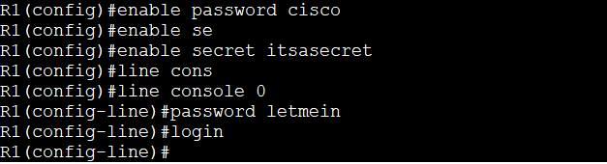

### Шаг 2: Проверьте начальные параметры на R1.

*Откройте окно конфигурации*

a.     Проверьте начальные параметры, просмотрев конфигурацию маршрутизатора R1.

#### **Вопрос:**

Какую команду вы будете использовать?

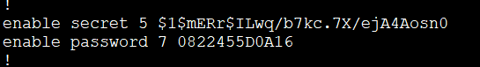

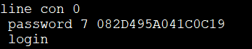

б.     Закройте текущий консольный сеанс. Появится сообщение:

R1 con0 is now available

Press RETURN to get started.

в.     Нажмите клавишу **ENTER**; Должно появиться следующее сообщение:

Unauthorized access is strictly prohibited.

User Access Verification

Password:

#### **Вопросы:**

Зачем на всех маршрутизаторах должен быть баннер с сообщением текущего дня (MOTD)?

Баннер MOTD предоставляет юридическое предупреждение о запрете несанкционированного доступа.

Если вам не предлагается ввести пароль до того, как вы получите приглашение пользователя EXEC, какую команду консоли вы забыли настроить?

Если вам не предлагается ввести пароль перед получением приглашения пользовательского режима EXEC, то вы, вероятно, забыли настроить команду login для защиты консоли.

г.     Введите пароли, необходимые для возврата в привилегированный режим EXEC.

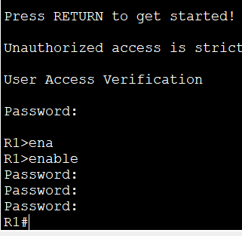

#### **Вопросы:**

Почему пароль**enable secret** позволяет перейти в привилегированный режим EXEC, а пароль **enable password** больше не действителен?

Пароль enable secret сохраняется в зашифрованном виде в конфигурационном файле, что обеспечивает более высокий уровень безопасности, чем пароль enable password, который хранится в открытом виде и потенциально подвержен перехвату. При установке других паролей на маршрутизаторе они также будут храниться в зашифрованном виде в конфигурационном файле для обеспечения безопасности.

Если установить на маршрутизаторе другие пароли, они будут храниться в файле конфигурации в открытом или зашифрованном виде? Объясните.

Если установить на маршрутизаторе другие пароли, они будут храниться в зашифрованном виде в файле конфигурации. Это происходит потому, что стандартная практика для большинства современных сетевых устройств — сохранять пароли в зашифрованной форме, чтобы обеспечить безопасность. Зашифрованные пароли представляют собой хэши или другие формы криптографической обработки, что делает их невозможными для чтения напрямую из конфигурационного файла даже в случае его перехвата злоумышленником. Таким образом, зашифрованные пароли обеспечивают дополнительный уровень безопасности для сетевых устройств.

## Часть 3: Сохранение выполняемого файла конфигурации

### Шаг 1: Сохранение файла конфигурации в NVRAM.

a.     Вы завершили начальные настройки для **R1**. Теперь выполните резервное копирование файла конфигурации в NVRAM и убедитесь, что внесенные изменения не были потеряны при перезагрузке системы или отключении питания.

*Откройте окно конфигурации*

#### **Вопросы:**

Какую команду нужно ввести, чтобы сохранить конфигурацию в NVRAM?

R1#copy running-config startup-config

Какая самая короткая и однозначная версия этой команды?

R1#copy run start

*Закройте окно конфигурации. Убедитесь, что все настроенные параметры записаны. Если нет, проанализируйте вывод и определите, какие команды не были выполнены или были введены неправильно. Вы также можете нажать кнопку****Check Results****в окне с инструкциями.*

### Шаг 2: Дополнительно: сохраните файл загрузочной конфигурации во флеш-память.

Работа с флеш-накопителем маршрутизатора будет подробнее рассмотрена в последующих главах, но сейчас вам будет полезно узнать, что в качестве дополнительной процедуры резервного копирования файл загрузочной конфигурации можно сохранить во флеш-память. По умолчанию маршрутизатор загружает загрузочную конфигурацию из NVRAM. Но если память NVRAM будет повреждена, загрузочную конфигурацию можно будет восстановить, скопировав её из флеш-памяти.

Выполните следующие шаги, чтобы сохранить загрузочную конфигурацию во флэш-памяти.

*Откройте окно конфигурации*

a.     Проверьте содержимое флеш-памяти, выполнив команду **show flash**

R1# **show flash**

#### **Вопросы:**

Сколько файлов хранится во флеш-памяти в данный момент?

3

Какой из этих файлов, по вашему мнению, является образом IOS?

Почему вы считаете, что этот файл — образ IOS?

Судя по названиям файлов, вероятно, файл c1900-universalk9-mz.SPA.151-4.M4.bin является образом IOS. Типичное название образа IOS содержит информацию о платформе

R1# **copy startup-config flash**

Destination filename [startup-config]

Маршрутизатор предложит сохранить файл во флеш-памяти с названием в квадратных скобках. Если вы согласны, нажмите клавишу**ENTER**. Если нет, введите подходящее название и нажмите клавишу**ENTER.**

б.     С помощью команды **show flash**убедитесь, что файл загрузочной конфигурации теперь хранится во флеш-памяти.

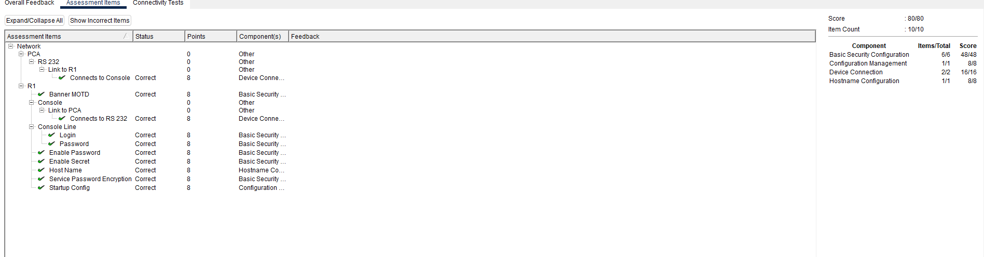

# Задание “10.3.4”

## Часть 1. Отображение сведений о маршрутизаторе

### Шаг 1. Отобразите сведения об интерфейсе на маршрутизаторе R1.

Примечание. Чтобы получить доступ к командной строке, щелкните устройство и откройте вкладку CLI (Интерфейс командной строки). Пароль консоли — cisco. Пароль привилегированного режима EXEC — class. Вопросы:

1. Какая команда выводит статистику по всем интерфейсам, настроенным на маршрутизаторе?

**show interfaces**

1. Какая команда выводит сведения только об интерфейсе Serial 0/0/0? Введите ваш ответ здесь.

show interfaces serial 0/0/0

1. . Введите команду, чтобы отобразить статистику по интерфейсу Serial 0/0/0 на маршрутизаторе R1, и ответьте на следующие вопросы.
2. Какой IP-адрес настроен на маршрутизаторе R1? Введите ваш ответ здесь.

IP-адрес настроен на маршрутизаторе R1: 209.165.200.225/30

1. Какую пропускную способность имеет интерфейс Serial 0/0/0? Введите ваш ответ здесь.

Пропускная способность интерфейса Serial 0/0/0: Пропускная способность (Bandwidth) составляет 1544 Kbit/sec.

1. Введите команду, чтобы отобразить статистику по интерфейсу GigabitEthernet 0/0, и ответьте на следующие вопросы.
2. Какой IP-адрес на маршрутизаторе R1? Введите ваш ответ здесь.

192.168.10.1

2) Какой MAC-адрес имеет интерфейс GigabitEthernet 0/0? Введите ваш ответ здесь.

MAC-адрес интерфейса GigabitEthernet 0/0: MAC-адрес указан как 000d.bd6c.7d01.

1. Какую пропускную способность (BW) имеет интерфейс GigabitEthernet 0/0?

Пропускная способность (BW) интерфейса GigabitEthernet 0/0: Пропускная способность (Bandwidth) указана как 1000000 Kbit/sec (1 Gbit/sec).

### Шаг 2. Отобразите сводный список интерфейсов маршрутизатора R1.

1. Какая команда выводит краткую сводку по текущим интерфейсам, их состояниям и назначенным им IP-адресам? Введите ваш ответ здесь.

show ip interface brief

1. Введите команду на каждом маршрутизаторе и ответьте на следующие вопросы.
2. Сколько последовательных интерфейсов на маршрутизаторах R1 и R2? Введите ваш ответ здесь.

По 2 два интерфейса.

1. Сколько интерфейсов Ethernet на маршрутизаторах R1 и R2? Введите ваш ответ здесь.

R1 – 4

R2-0

1. Являются ли все интерфейсы Ethernet на маршрутизаторе R1 одинаковыми? Если ответ «Нет», объясните различия. Введите ваш ответ здесь

Нет, не все интерфейсы Ethernet на маршрутизаторе R1 одинаковы. На маршрутизаторе R1 есть 4 интерфейса FastEthernet (FastEthernet0/1/0, FastEthernet0/1/1, FastEthernet0/1/2, FastEthernet0/1/3), в то время как на маршрутизаторе R2 отсутствуют интерфейсы FastEthernet.

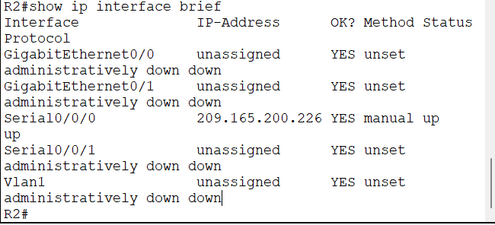

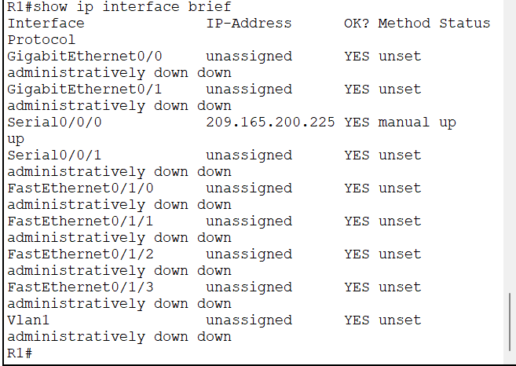

### Шаг 3. Отобразите таблицу маршрутизации на маршрутизаторе R1.

1. Какая команда выводит на экран содержимое таблицы маршрутизации? Введите ваш ответ здесь.

show ip route

1. Введите команду на маршрутизаторе R1 и ответьте на следующие вопросы.
2. Сколько в таблице подключенных маршрутов (имеют код C)?

В таблице маршрутизации есть один подключенный маршрут (код C).

1. Какой маршрут представлен в списке? Введите ваш ответ здесь.

В списке представлен маршрут, связанный с сетью 209.165.200.224/30, который является прямым подключением через интерфейс Serial0/0/0.

1. Каким образом маршрутизатор обрабатывает пакет, предназначенный для сети, которая отсутствует в таблице маршрутизации?

Если пакет предназначен для сети, которая отсутствует в таблице маршрутизации, маршрутизатор будет искать наиболее подходящий маршрут в соответствии с процессом поиска маршрута (process of routing), и, если он не может найти соответствующий маршрут, он может отбросить пакет или отправить ICMP сообщение об ошибке (например, "Destination Network Unreachable").

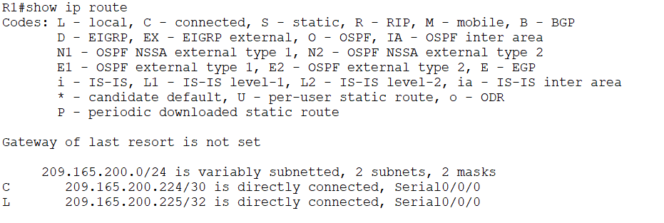

## Часть 2. Настройка интерфейсов маршрутизатора

### Шаг 1. Настройте интерфейс GigabitEthernet 0/0 на маршрутизаторе R1.

1. Введите указанные ниже команды для задания адреса и активирования интерфейса GigabitEthernet 0/0 на маршрутизаторе R1.

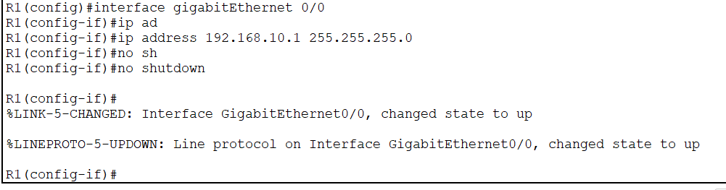

1. Рекомендуется указать описание для каждого интерфейса, что поможет при документировании сведений о сети. Настройте описание интерфейса, указав, к какому устройству он подключен.



1. R1 теперь должен иметь возможность пинговать PC1.

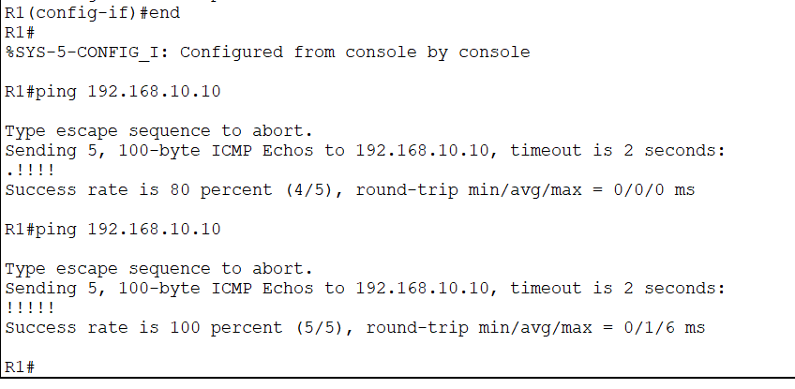

### Шаг 2. Настройте остальные интерфейсы Gigabit Ethernet на маршрутизаторах R1 и R2.

1. А. Используя данные из таблицы адресации, завершите настройку интерфейсов на маршрутизаторах R1 и R2. Для каждого интерфейса выполните следующие действия.

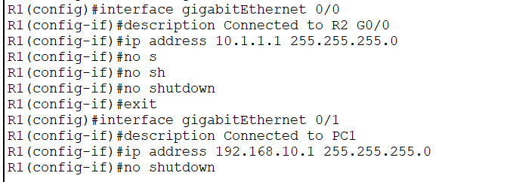

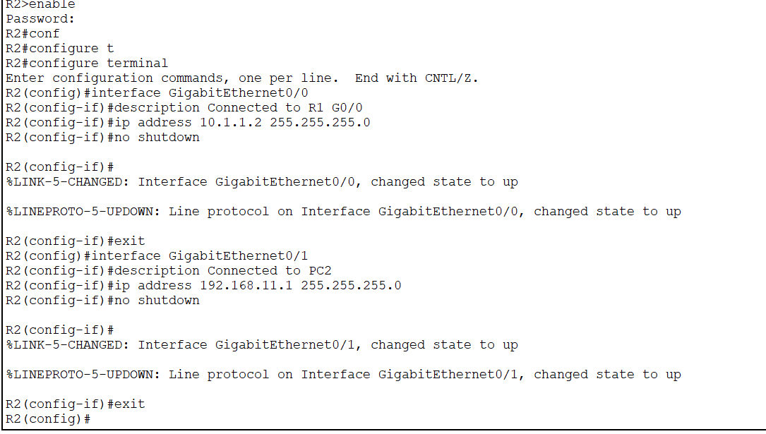

1. Введите IP-адрес и активируйте интерфейс.

2) Введите соответствующее описание.

b. Проверьте конфигурации интерфейсов.

На маршрутизаторе R1:

GigabitEthernet0/0 настроен с IP-адресом 10.1.1.1 и поднят.

GigabitEthernet0/1 настроен с IP-адресом 192.168.10.1 и поднят.

Serial0/0/0 настроен с IP-адресом 209.165.200.225 и поднят.

На маршрутизаторе R2:

GigabitEthernet0/0 настроен с IP-адресом 10.1.1.2 и поднят.

GigabitEthernet0/1 настроен с IP-адресом 192.168.11.1 и поднят.

Serial0/0/0 настроен с IP-адресом 209.165.200.226 и поднят.

Интерфейсы Serial0/0/1 и FastEthernet0/1/0-3 на обоих маршрутизаторах находятся в выключенном состоянии.

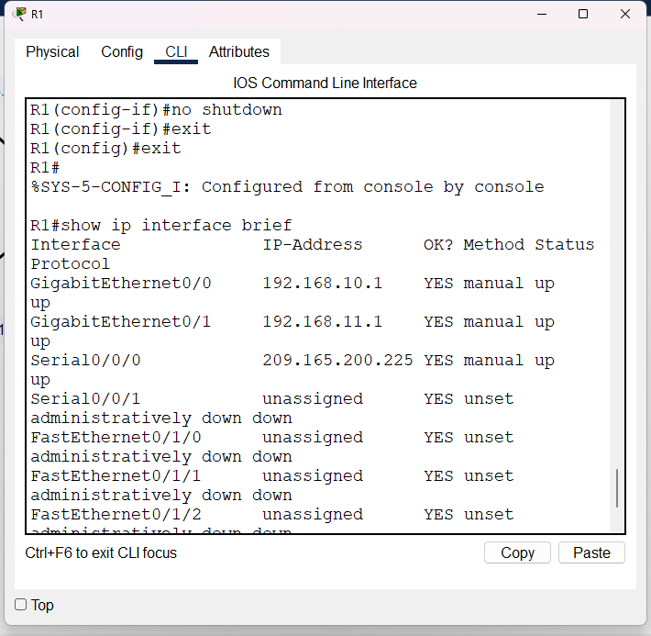  
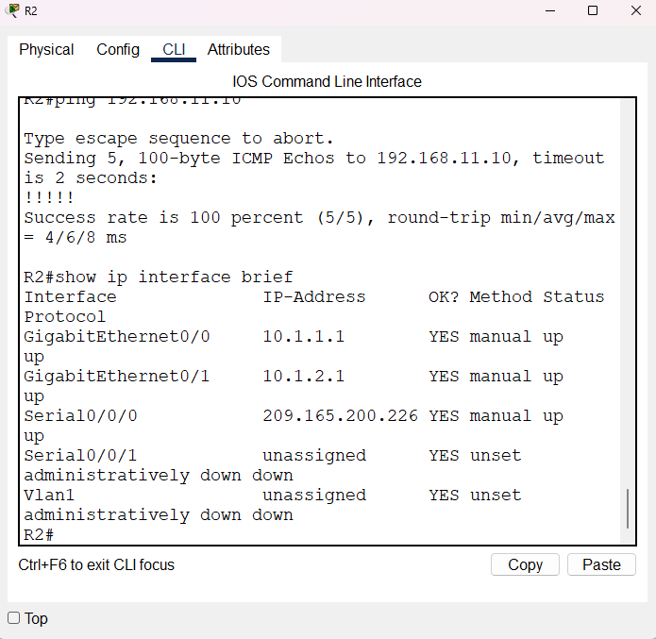

### Шаг 3. Создайте резервную копию конфигураций в NVRAM.

Сохраните файлы конфигурации на обоих маршрутизаторах в NVRAM. Какую команду вы использовали?

copy running-config startup-config

## Часть 3. Проверка конфигурации.

### Шаг 1. Проверьте конфигурации интерфейсов с помощью соответствующих команд.

1. Выполните команду show ip interface brief на маршрутизаторах R1 и R2, чтобы быстро убедиться в том, что интерфейсы имеют правильные IP-адреса и находятся в активном состоянии.

Сколько интерфейсов настроено на маршрутизаторах R1 и R2 с IP-адресом и находятся в активном состоянии («up»)?

На маршрутизаторе R1 настроено и активно 3 интерфейс, а на маршрутизаторе R2 - 3 интерфейса.

Какая часть конфигурации интерфейса НЕ отображается в выходных данных команды?

Часть конфигурации интерфейса, которая не отображается в выходных данных команды, включает описание интерфейса и параметры настройки IP (например, маску подсети).

С помощью каких команд можно проверить эту часть конфигурации?

Для проверки полной конфигурации интерфейса можно использовать команды show running-config interface <interface> или show interface <interface>.

1. Выполните команду show ip route на маршрутизаторах R1 и R2, чтобы просмотреть текущие таблицы маршрутизации, и ответьте на следующие вопросы.
2. Сколько подключенных маршрутов (имеют код C) отображается на каждом маршрутизаторе?

На маршрутизаторах R1 и R2 каждый содержит по 3 подключенных маршрута (C).

1. Сколько маршрутов OSPF (имеют код O) отображается на каждом маршрутизаторе? Введите ваш ответ здесь.

На маршрутизаторах R1 и R2 нет маршрутов OSPF (O) в таблице маршрутизации.

1. Если маршрутизатор содержит данные обо всех маршрутах в сети, тогда количество прямых маршрутов и динамически полученных маршрутов (OSPF) должно равняться общему количеству локальных (LAN) и глобальных (WAN) сетей. Сколько локальных (LAN) и глобальных (WAN) сетей присутствует в топологии?

В данной топологии присутствуют 2 локальные сети (LAN) и 1 глобальная сеть (WAN).

1. Соответствует ли это число количеству маршрутов C и O, показанных в таблице маршрутизации?

Да, количество локальных и глобальных сетей совпадает с количеством подключенных маршрутов (C) и маршрутов OSPF (O).

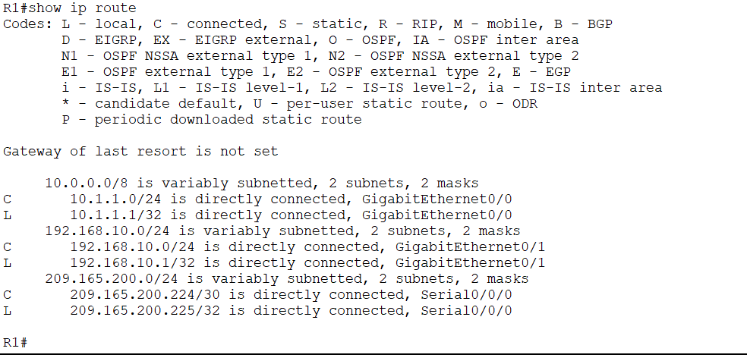

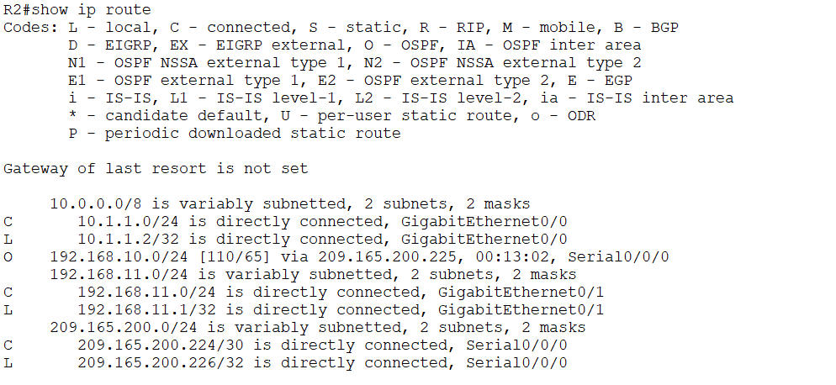

### Шаг 2. Проверьте сквозное подключение через сеть.

Теперь вы должны иметь возможность отправить эхо-запросы на любой ПК с любого ПК в сети. Кроме

того, вы должны иметь возможность отправлять эхо-запросы на активные интерфейсы

маршрутизаторов. Например, указанные ниже тесты должны быть успешно выполнены.

• В командной строке на компьютере PC1 отправьте эхо-запрос компьютеру PC4.

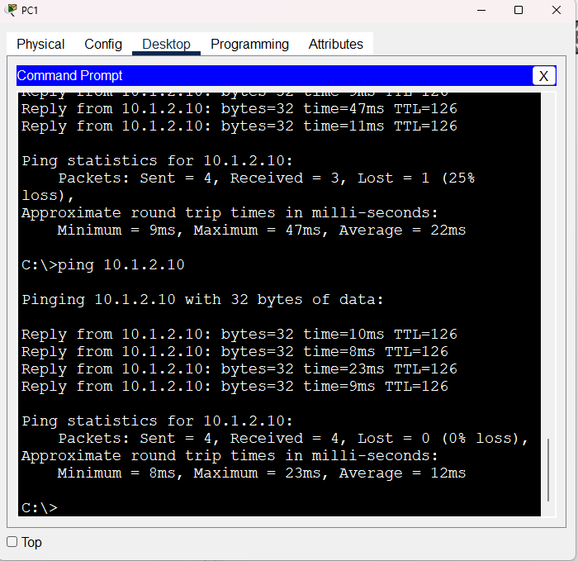

• В командной строке на маршрутизаторе R2 отправьте эхо-запрос компьютеру PC2.

